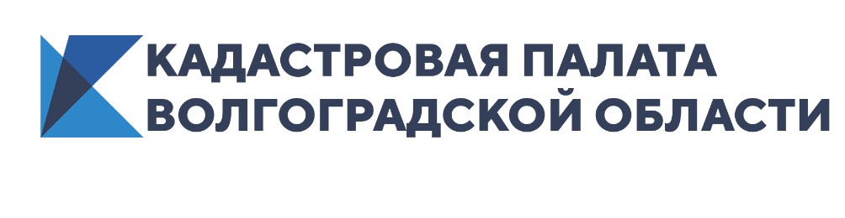

Безопасна сделка или нет? ФКП запустила пилотный проект по предоставлению экспертного заключения

В сентябре 2020 года Федеральная кадастровая палата запустила пилотный проект по предоставлению гражданам, юрлицам и индивидуальным предпринимателям экспертно-аналитического заключения о безопасности сделки с объектом недвижимости, а также перспективах его развития. На данный момент услугу можно получить в филиалах по Ставропольскому краю и Астраханской области.
В сентябре 2020 года стартовал эксперимент Федеральной кадастровой палаты по оказанию консультаций, связанных с оборотом объектов недвижимости на рынке, а также по подготовке сводных информационных справок об объекте недвижимости. В качестве экспериментальных площадок были выбраны филиалы Кадастровой палаты по Ставропольскому краю и Астраханской области.
«Как активный игрок на рынке недвижимости Кадастровая палата, естественно, обязана препятствовать мошенническим действиям в этой сфере, – отметил глава Федеральной кадастровой палаты Вячеслав Спиренков. – Со своей стороны мы стараемся всеми доступными нам силами защитить граждан от потенциальных рисков. В момент принятия решения нередко им необходима экспертная консультация, заключение. Под особой защитой чувствуешь себя, если у экспертного заключения есть гарантия госучреждения. Новый «пилот» поможет гражданам узнать самые важные нюансы про объект недвижимости «на берегу», перед сделкой. И уже имея полноценную картину, принять решение о его покупке».
Информационная справка готовится на основании данных из выписок из Единого государственного реестра недвижимости (ЕГРН) об объекте недвижимости и о переходе прав, публичной кадастровой карты, федеральной информационной адресной системы (ФИАС) и других ресурсов. Готовое заключение состоит из четырех разделов:
1.Сведения об объекте недвижимости. Благодаря им можно узнать, наложен ли на объект арест, есть ли на нем обременение, не находится ли он в ипотеке или залоге, изымался ли когда-либо и т.д.
2.Итоговая резолюция. Здесь эксперты Кадастровой палаты дают свои комментарии, основанные на регламентах, правилах пользования, правилах охраны и т.д. Например, не находится ли объект в зоне с особыми условиями использования территории.
3.Рекомендации. Это экспертное заключение и советы по проанализированному объекту недвижимости. Рекомендации не являются обязательными для исполнения, однако подскажут, стоит ли проводить сделку, а также расскажут, что делать с тем или иным объектом после приобретения.
4.Схема расположения объекта недвижимости. То есть графическое представление объекта на карте.
При подготовке справки специалисты проводят комплексную и систематизированную проверку сведений об объекте недвижимости. Она позволяет своевременно выявить возможные проблемы и разработать варианты их устранения. Таким образом, сведения, указанные в справке, защищают покупателя объекта недвижимости от потенциальных мошеннических действий, связанных с его приобретением.
«Предположим, покупатель выяснил, что его потенциальный земельный участок предназначен для ведения личного подсобного хозяйства, но половина участка входит в охранную зону газораспределительных сетей, – поясняет Вячеслав Спиренков. – Что ему делать с этой информацией без знания, например, ограничений в использовании такой территории? Здесь как раз на помощь придут наши эксперты. Они расскажут, что на этой половине участка, во-первых, он не сможет построить жилой дом, и это нужно будет учитывать при создании проектной документации, во-вторых, разместить, например, мангал, и в-третьих, столкнется еще с рядом ограничений. Соответственно, если хозяин участка не посчитал нужным сообщить это покупателю, последний будет проинструктирован экспертами, и сам примет решение, нужна ли ему такая покупка или нет».
Сейчас сводную информационную справку можно получить по ограниченному списку объектов недвижимости: индивидуальному жилому дому, гаражу, а также земельному участку, предоставленному для индивидуального жилищного строительства, садоводства и огородничества, личного подсобного хозяйства или размещения гаражей. Но в дальнейшем перечень объектов может расшириться.
Заказать услугу могут граждане и юридические лица, индивидуальные предприниматели. Для этого необходимо:
1) Обратиться в филиал Федеральной кадастровой палаты, который оказывает данную услугу (пока это филиалы Кадастровой палаты по Ставропольскому краю и Астраханской области). Сотрудник филиала проверит, доступна ли услуга для этого вида объекта недвижимости. Если доступна, можно приступать к оформлению услуги.
2) Заключить договор оказания платных услуг.
3) Оплатить услугу в течение 10 календарных дней с момента заключения договора.
4) Предоставить выписки из ЕГРН об объекте недвижимости и о переходе прав на объект недвижимости, полученные заявителем в течение 10 календарных дней с момента заключения договора и после оплаты услуги. Самый быстрый способ получить выписку из ЕГРН – заказать документ не выходя из дома с помощью онлайн-сервиса Федеральной кадастровой палаты. При необходимости специалисты Кадастровой палаты помогут это сделать.
Справка подготавливается в течение одного рабочего дня после получения документа об оплате и выписок из ЕГРН.

Ответственный за взаимодействие
Кадастровой палаты
по Волгоградской области
со средствами массовой информации Елена Золотарева

